
ГБУЗ «Территориальный центр медицины катастроф Республики Бурятия»
Алгоритм расширенной реанимации взрослых при остановке сердца.
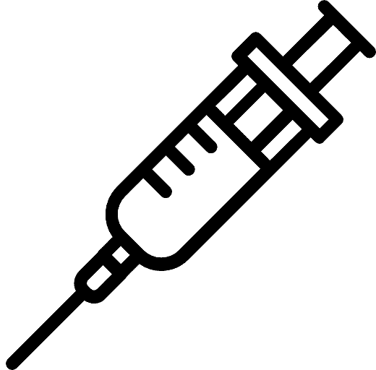
С 2020 American Heart Association

Приступите к СЛР
- Подайте кислород
- Подсоедините монитор/дефибриллятор
ФЖ/ЖТ без пульса
Асистолия/ЭАБП
СЛР 2 мин
Обеспечьте доступ ВВ/ВК
СЛР 2 мин
- Обеспечьте доступ ВВ/ВК
- Вводите эпинефрин каждые 3-5 мин
- При необходимости используйте интубационную трубку, капнографию
СЛР 2 мин
- Вводите эпинефрин каждые 3-5 мин
- При необходимости используйте интубационную трубку, капнографию
СЛР 2 мин
- Введите амиодарон или лидокаин
- Корригируйте обратимые причины
СЛР 2 мин
Корригируйте обратимые причины
- При отсутствии признаков восстановления спонтанного кровообращения (ВСК) перейдите к шагу 10 или 11
- При ВСК переходите к терапии постреанимационного периода
- При необходимости продолжите реанимационные мероприятия
Требуется дефибрилляция
(Шоковый ритм)?
Требуется дефибрилляция
(Шоковый ритм)?
Требуется дефибрилляция
(Шоковый ритм)?
Требуется дефибрилляция
(Шоковый ритм)?
Требуется дефибрилляция
(Шоковый ритм)?
Перейдите к шагу 5 или 7

1
2
8
4
10
3
9
11
12
6
5

7
Да
Нет
Разряд
Эпинефрин СРОЧНО
Разряд
Разряд
Нет
Нет
Нет
Нет
Да
Да
Да
Да

Качество СЛР
- Сильно (на глубину не менее 5 см) и часто (100-120 раз в минуту) нажимайте на грудную клетку, давая ей полностью расправляться после каждой компрессии.
- Минимизируйте интервалы между компрессии.
- Не допускайте гипервентиляции легких.
- Лица, выполняющие компрессионные сжатия, должны меняться каждые 2 минуты или чаще по мере усталости.
- При отсутствии интубационной трубки процедура «компрессии-вдохи» должна выполняться в соотношении 30:2.
- Количественная капнография
- При низком или ухудшающемся показателе РЕТСО2 немедленно пересмотрите качество выполнения СЛР.
Энергия разрядов при дефибриляции
- Бифазный разряд: Согласно рекомендациям производителя (напр.120-200Дж); при отсутствии рекомендаций используйте максимальный уровень энергии. Второй и последующий разряды должны подаваться с одинаковым уровнем энергии (при необходимости увеличенным).
- Монофазный разряд:360 ДЖ.
Лекарственная терапия
- Эпинефрин ВВ/ВК:
1мг каждые 3-5 минут
- Амиодарон ВВ/ВК:
Первая доза:300мг болюсом.
Вторая доза: 150мг
Или
Лидокаин ВВ/ВК:
Первая доза: 1-1,5мг/кг.
Вторая доза:0,5-0,75мг/кг.
Использование интубационной трубки
- Обеспечьте проходимость при помощи ларенгеальной маски или эндотрахеальной интубационной трубки.
- Для подтверждения и мониторинга положения эндотрахеальной трубки используйте метод капнографии или капнометрии.
- После правильной установки интубационной трубки начинайте выполнять по 1 вдоху каждые 6 секунд (10 вдохов/мин.), не прекращая компрессий грудной клетки.
Восстановление спонтанного кровообращения (ВСК)
- Пульс и артериальное давление
- Резкое устойчивое повышение значений РЕТСО2 (обычно>=40мм рт.ст.)
- Кривые артериального давления при внутриартериальном мониторинге
Обратимые причины
- Гиповолемия
- Гипоксия
- Избыток ионов водорода (ацидоз)
- Гипо-/гиперкалиемия
- Гипотермия
- Напряженный пневмоторакс
- Тампонада сердца
- Воздействие токсинов
- Тромбоэмболия легочной артерии
- Тромбоэмболия коронарной артерии
С 2020 American Heart Association

